Об утверждении Плана по управлению пастбищами и их использованию по Жанибекскому району на 2021-2022 годы
Решение Жанибекского районного маслихата Западно-Казахстанской области от 30 апреля 2021 года № 6-1. Зарегистрировано Департаментом юстиции Западно-Казахстанской области 5 мая 2021 года № 7101.
В соответствии с Законом Республики Казахстан от 20 февраля 2017 года "О пастбищах" и Законом Республики Казахстан от 23 января 2001 года "О местном государственном управлении и самоуправлении в Республике Казахстан" Жанибекский районный маслихат РЕШИЛ:
1. Утвердить План по управлению пастбищами и их использованию по Жанибекскому району на 2021-2022 годы согласно приложению к настоящему решению.
2. Признать утратившим силу решение Жанибекского районного маслихата от 7 апреля 2020 года № 42-3 "Об утверждении Плана по управлению пастбищами и их использованию по Жанибекскому району на 2020-2021 годы" (зарегистрированное в Реестре государственной регистрации нормативных правовых актов №6137).
3. Руководителю аппарата Жанибекского районного маслихата (Н.К.Уалиева) обеспечить государственную регистрацию данного решения в органах юстиции.
4. Настоящее решение вводится в действие со дня первого официального опубликования.
Председатель сессии | Р. Шагирова
Cекретарь маслихата | Т. Кадимов
Приложение
к решению Жанибекского
районного маслихата
от 30 апреля 2021 года №6-1
План по управлению пастбищами и их использованию по Жанибекскому району
на 2021-2022 годы
Сноска. План с изменениями, внесенным решением Жанибекского районного маслихата Западно-Казахстанской области от 31.08.2022 № 21-1 (вводится в действие со дня первого официального опубликования).
Настоящий План по управлению пастбищами и их использованию по Жанибекскому району на 2021-2022 годы (далее – План) разработан в соответствии с Законом Республики Казахстан от 20 февраля 2017 года "О пастбищах", Законом Республики Казахстан от 23 января 2001 года "О местном государственном управлении и самоуправлении в Республике Казахстан", приказом Заместителя Премьер-Министра Республики Казахстан – Министра сельского хозяйства Республики Казахстан от 24 апреля 2017 года №173 "Об утверждении Правил рационального использования пастбищ" (зарегистрированное в Реестре государственной регистрации нормативных правовых актов №15090), приказом Министра сельского хозяйства Республики Казахстан от 14 апреля 2015 года №3-3/332 "Об утверждении предельно допустимой нормы нагрузки на общую площадь пастбищ" (зарегистрированное в Реестре государственной регистрации нормативных правовых актов №11064).
План принимается в целях рационального использования пастбищ, устойчивого обеспечения потребности в кормах и предотвращения процессов деградации пастбищ.
План содержит:
1) сведения о ветеринарно-санитарных объектах согласно приложению 1 к настоящему Плану;
2) календарный график по использованию пастбищ, устанавливающий сезонные маршруты выпаса и передвижения сельскохозяйственных животных согласно приложению 2 к настоящему Плану;
3) схемы (карты) расположения пастбищ на территории административно-территориальной единицы в разрезе категорий земель, собственников земельных участков и землепользователей на основании правоустанавливающих документов, согласно приложениям 3, 4, 5, 6, 7, 8, 9, 10 к настоящему Плану;
4) карты с обозначениями внешних и внутренних границ и площадей пастбищ, в том числе сезонных, объектов пастбищной инфраструктуры, согласно приложениям 11, 12, 13, 14, 15, 16, 17, 18 к настоящему Плану;
5) схемы доступа пастбищепользователей к водоисточникам (озерам, рекам, прудам, копаням, оросительным или обводнительным каналам, трубчатым или шахтным колодцам), составленные согласно норме потребления воды, согласно приложениям 19, 20, 21, 22, 23, 24, 25, 26 к настоящему Плану;
6) схемы перераспределения пастбищ для размещения поголовья сельскохозяйственных животных физических и (или) юридических лиц, у которых отсутствуют пастбища, и перемещения его на предоставляемые пастбища, согласно приложениям 27, 28, 29, 30, 31, 32, 33, 34 к настоящему Плану;
7) схемы размещения поголовья сельскохозяйственных животных на отгонных пастбищах физических и (или) юридических лиц, не обеспеченных пастбищами, расположенными при городе районного значения, поселке, селе, сельском округе согласно приложениям 35, 36, 37, 38, 39, 40, 41, 42 к настоящему Плану;
7-1 карту с обозначением внешних и внутренних границ и площадей пастбищ, необходимых для удовлетворения нужд населения для выпаса сельскохозяйственных животных личного подворья, в зависимости от местных условий и особенностей согласно приложениям 43, 44, 45, 46, 47, 48, 49, 50 к настоящему Плану.
8) иные требования, необходимые для рационального использования пастбищ на соответствующей административно-территориальной единице.
План принят с учетом сведений о состоянии геоботанического обследования пастбищ, сведений о ветеринарно-санитарных объектах, данных о численности поголовья сельскохозяйственных животных с указанием их владельцев – пастбищепользователей, физических и (или) юридических лиц, данных о количестве гуртов, отар, табунов, сформированных по видам и половозрастным группам сельскохозяйственных животных, сведений о формировании поголовья сельскохозяйственных животных для выпаса на отгонных пастбищах, особенностей выпаса сельскохозяйственных животных на культурных и аридных пастбищах, сведений о сервитутах для прогона скота и иных данных, предоставленных государственными органами, физическими и (или) юридическими лицами.
По административно-территориальному делению в Жанибекском районе имеются 9 сельских округов, 18 сельских населенных пунктов.
Общая площадь территории Жанибекского района 821 323 га, из них пастбищные земли– 727 221 га.
По категориям земли подразделяются на:
земли сельскохозяйственного назначения – 405 640 га;
земли населенных пунктов – 86 536 га;
земли промышленности, транспорта, связи, для нужд космической деятельности, обороны, национальной безопасности и иного несельскохозяйственного назначения–3350 га;
земли водного фонда – 1511 га;
земли запаса – 324 286 га.
Климат района резко континентальный, зима сравнительно холодная, лето жаркое и засушливое. Среднегодовая температура воздуха в январе – -16; -38°С, в июле - +25; +37°С. Средний размер осадков составляет - 28 мм, а годовой - 210 мм.
Растительный покров района разнообразный, с преобладанием видов растительности засушливой зоны. По растительному покрову район относится к зоне, граничащей к юго-востоку с засушливой зоной.
Основной травяной фонд района представлен пастбищными лугами.
Почвы на северо-востоке района светло каштановые, на юге встречаются солончаковые земли. Толщина плодородной почвы 40-50 см.
В районе действуют 9 ветеринарных пунктов и 9 скотомогильников.
В настоящее время в Жанибекском районе насчитывается 55 417 голов крупного рогатого скота, 65 051 голов мелкого рогатого скота, 16 947 голов лошадей, 83 голов верблюдов.
Для обеспечения сельскохозяйственных животных по району имеются всего 86 539 га пастбищных угодий. В землях запаса имеются 17 024,2 га пастбищных угодий.
Согласно норматива выпаса сельскохозяйственных животных на пастбищах по району всего необходимо га пастбищных угодий в некоторых сельских округах наблюдается нехватка 15 128,8 га пастбищных земель в том числе Акобинском сельском округе 88,8 га, Жаксыбайском сельском округе 416,16 га, Жанибекском сельском округе 8637,68 га, Камыстинском сельском округе 4251,24 га, Таловском сельском округе 590,96 га, Узункульском сельском округе 1143,96 га.
Для решения этих проблем предусмотрено проведение мероприятий по рациональному распределению пастбищных угодий, формирование границ населенных пунктов, широкое внедрение отгонного выпаса животных, увеличение земель сельскохозяйственного назначения за счет перераспределения земель, за счет земель запаса Жанибекского района.
На сегодняшний день по Жанибекскому району резервный земельный запас составляет 329 022 га пастбищных земель.
Приложение 1
к Плану по управлению
пастбищами и их
использованию по
Жанибекскому району
на 2021-2022 годы
Сведения о ветеринарно-санитарных объектах
Порядковый номер | Сельский округ | Ветеринарные пункты | Скотомогильники
1 | Акобинский | 1 | 1
2 | Борсинский | 1 | 1
3 | Жаксыбайский | 1 | 1
4 | Жанибекский | 1 | 1
5 | Куйгенкульский | 1 | 1
6 | Камыстинский | 1 | 1
7 | Таловский | 1 | 1
8 | Тауский | 1 | 1
9 | Узункульский | 1 | 1
Приложение 2
к Плану по управлению
пастбищами и их
использованию по
Жанибекскому району
на 2021-2022 годы
Календарный график по использованию пастбищ, определяющие сезонные маршруты выпаса и отгона сельскохозяйственных животных
№ | Наименование сельского округа | Период отгона животных на отдаленные пастбища | Период отгона животных с отдаленных пастбищ | Примечание
1 | Жанибекский | Первая половина апреля | Вторая декада октября
2 | Акобинский | Первая половина апреля | Вторая декада октября
3 | Борсинский | Вторая половина апреля | Вторая декада октября
4 | Жаксыбайский | Вторая половина апреля | Вторая декада октября
5 | Куйгенкульский | Первая половина апреля | Вторая декада октября
6 | Камыстинский | Первая половина апреля | Вторая декада октября
7 | Таловский | Вторая половина апреля | Вторая декада октября
8 | Тауский | Первая половина апреля | Вторая декада октября
9 | Узункульский | Первая половина апреля | Вторая декада октября
Длительность пастбищного периода связана с почвенно-климатической зоной, видами сельскохозяйственных животных, а также урожайностью пастбищ в умеренно сухих на ковыльно – типчаково – полынных степях – составляет 180-200 дней.
В данном случае продолжительность выпаса для крупного рогатого скота, мелкого рогатого скота, лошадей и верблюдов связана с максимальной глубиной снежного покрова с плотностью снега и другими факторами.
Приложение 3
к Плану по управлению
пастбищами и их
использованию по
Жанибекскому району
на 2021-2022 годы
Схема (карта) расположения пастбищ на территории административно – территориальной единицы в разрезе категорий земель, собственников земельных участков и землепользователей на основании правоустанавливающих документов
Акобинский сельский округ

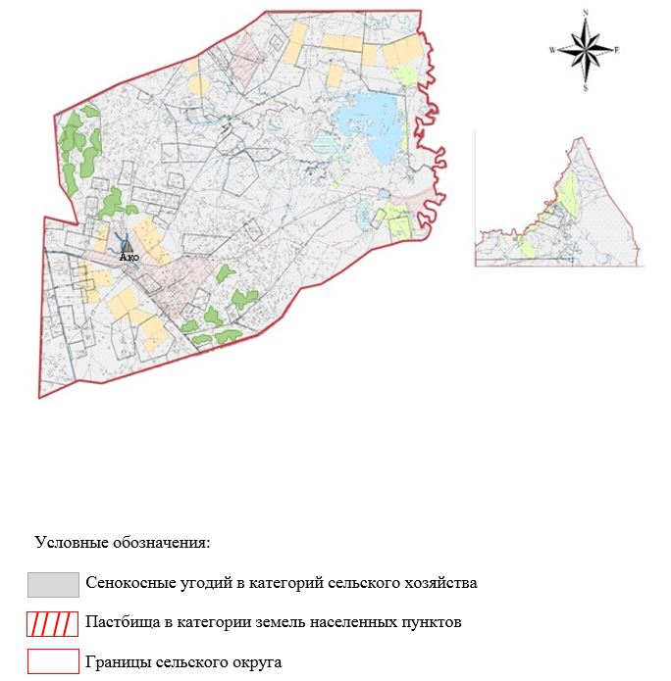

Приложение 4
к Плану по управлению
пастбищами и их
использованию по
Жанибекскому району
на 2021-2022 годы
Схема (карта) расположения пастбищ на территории административно – территориальной единицы в разрезе категорий земель, собственников земельных участков и землепользователей на основании правоустанавливающих документов
Борсинский сельский округ

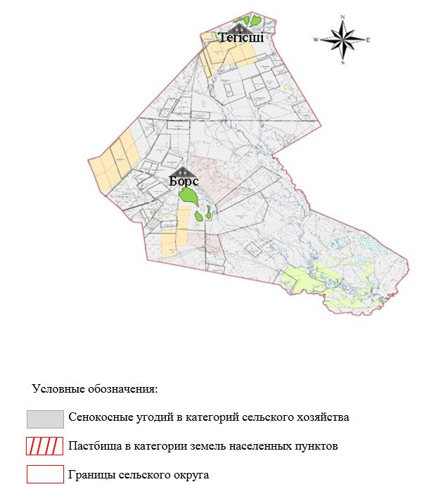

Приложение 5
к Плану по управлению
пастбищами и их
использованию по
Жанибекскому району
на 2021-2022 годы
Схема (карта) расположения пастбищ на территории административно – территориальной единицы в разрезе категорий земель, собственников земельных участков и землепользователей на основании правоустанавливающих документов
Жаксыбайский сельский округ

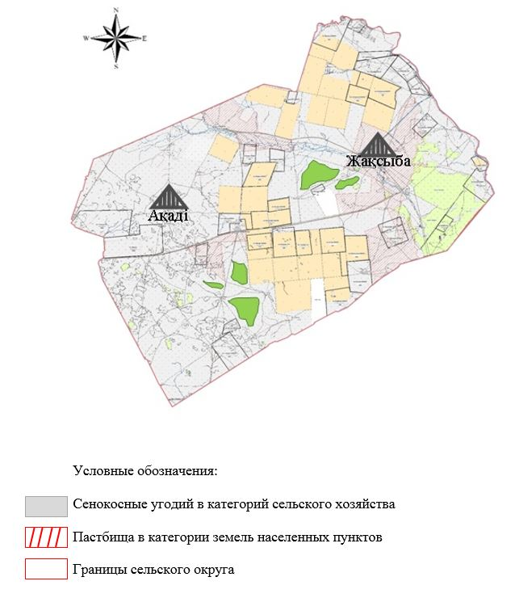

Приложение 6
к Плану по управлению
пастбищами и их
использованию по
Жанибекскому району
на 2021-2022 годы
Схема (карта) расположения пастбищ на территории административно – территориальной единицы в разрезе категорий земель, собственников земельных участков и землепользователей на основании правоустанавливающих документов
Куйгенкульский сельский округ

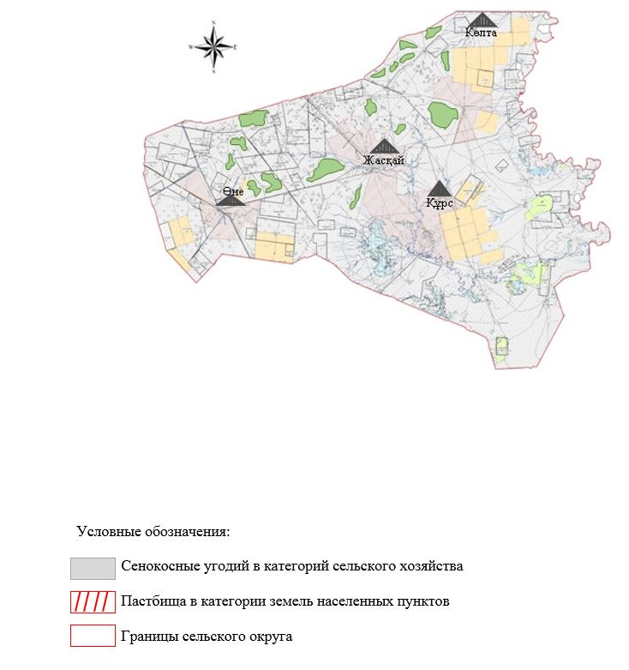

Приложение 7
к Плану по управлению
пастбищами и их
использованию по
Жанибекскому району
на 2021-2022 годы
Схема (карта) расположения пастбищ на территории административно – территориальной единицы в разрезе категорий земель, собственников земельных участков и землепользователей на основании правоустанавливающих документов
Камыстинский сельский округ

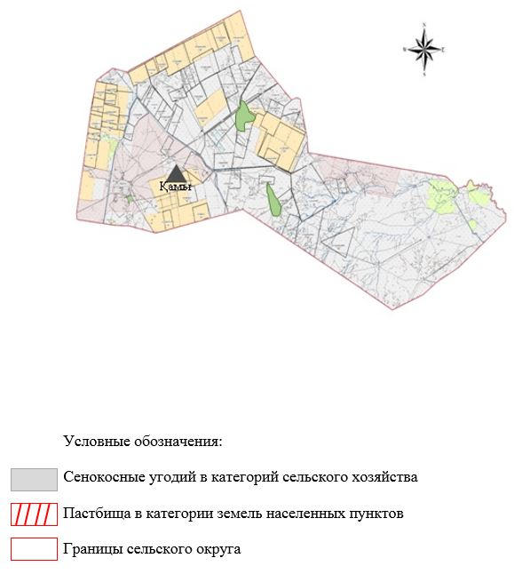

Приложение 8
к Плану по управлению
пастбищами и их
использованию по
Жанибекскому району
на 2021-2022 годы
Схема (карта) расположения пастбищ на территории административно – территориальной единицы в разрезе категорий земель, собственников земельных участков и землепользователей на основании правоустанавливающих документов
Таловский сельский округ

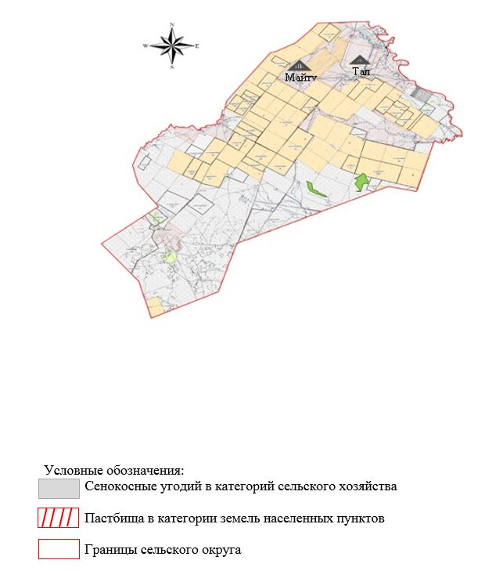

Приложение 9
к Плану по управлению
пастбищами и их
использованию по
Жанибекскому району
на 2021-2022 годы
Схема (карта) расположения пастбищ на территории административно – территориальной единицы в разрезе категорий земель, собственников земельных участков и землепользователей на основании правоустанавливающих документов
Тауский сельский округ

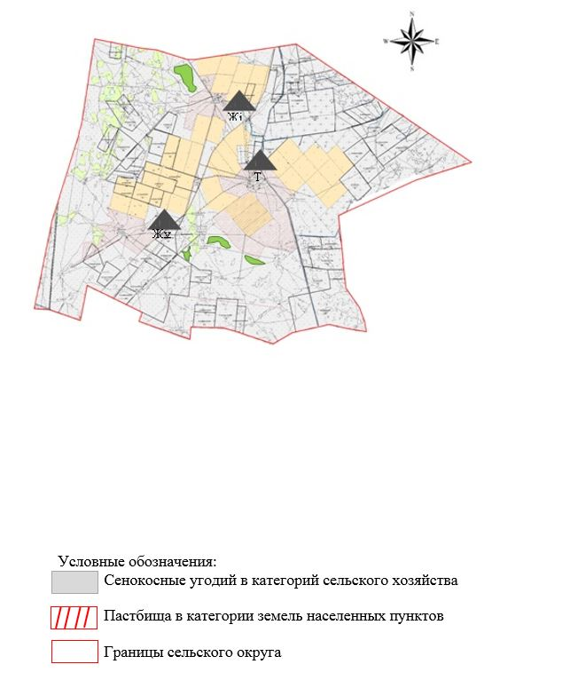

Приложение 10
к Плану по управлению
пастбищами и их
использованию по
Жанибекскому району
на 2021-2022 годы
Схема (карта) расположения пастбищ на территории административно – территориальной единицы в разрезе категорий земель, собственников земельных участков и землепользователей на основании правоустанавливающих документов
Жанибекский и Узункульский сельские округа

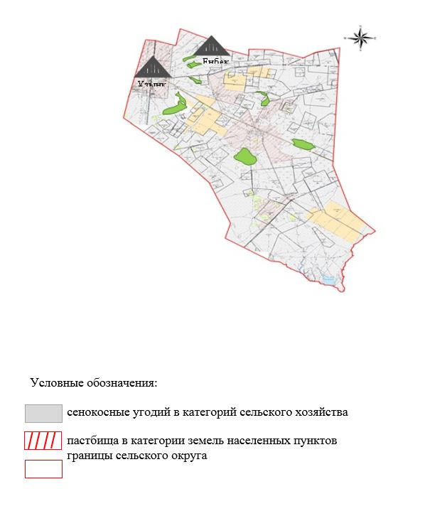

Приложение 11
к Плану по управлению
пастбищами и их
использованию по
Жанибекскому району
на 2021-2022 годы
Карта с обозначениями внешних и внутренних границ и площадей пастбищ, в том числе сезонных, объектов пастбищной инфраструктуры
Акобинский сельский округ

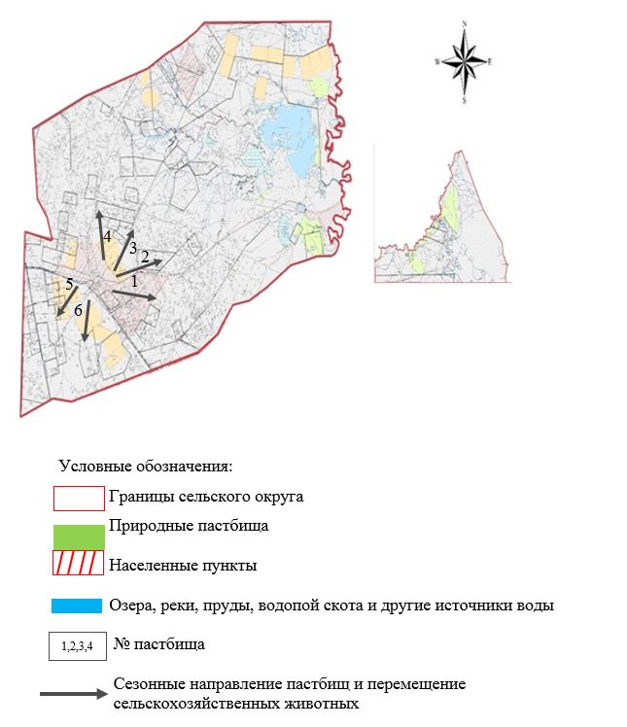

Приложение 12
к Плану по управлению
пастбищами и их
использованию по
Жанибекскому району
на 2021-2022 годы
Карта с обозначениями внешних и внутренних границ и площадей пастбищ, в том числе сезонных, объектов пастбищной инфраструктуры
Борсинский сельский округ

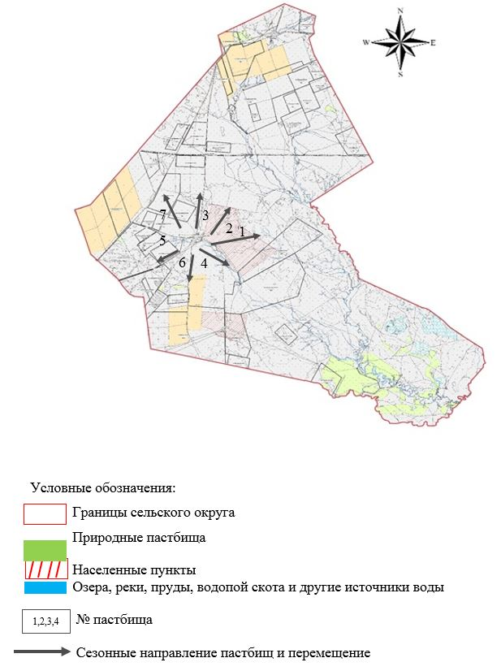

Приложение 13
к Плану по управлению
пастбищами и их
использованию по
Жанибекскому району
на 2021-2022 годы
Карта с обозначениями внешних и внутренних границ и площадей пастбищ, в том числе сезонных, объектов пастбищной инфраструктуры
Жаксыбайский сельский округ

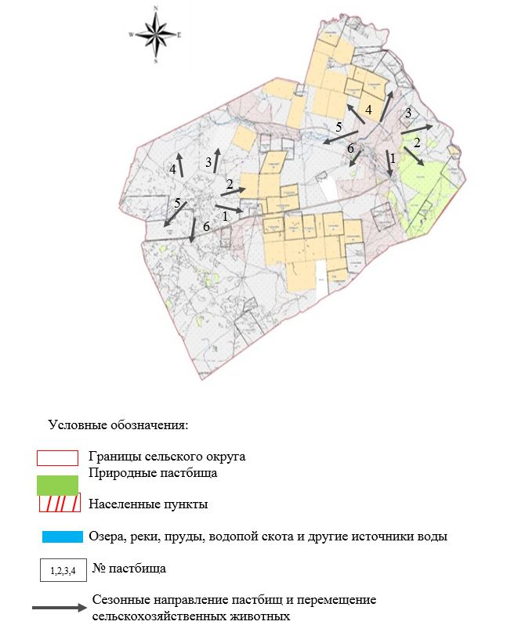

Приложение 14
к Плану по управлению
пастбищами и их
использованию по
Жанибекскому району
на 2021-2022 годы
Карта с обозначениями внешних и внутренних границ и площадей пастбищ, в том числе сезонных, объектов пастбищной инфраструктуры
Куйгенкульский сельский округ

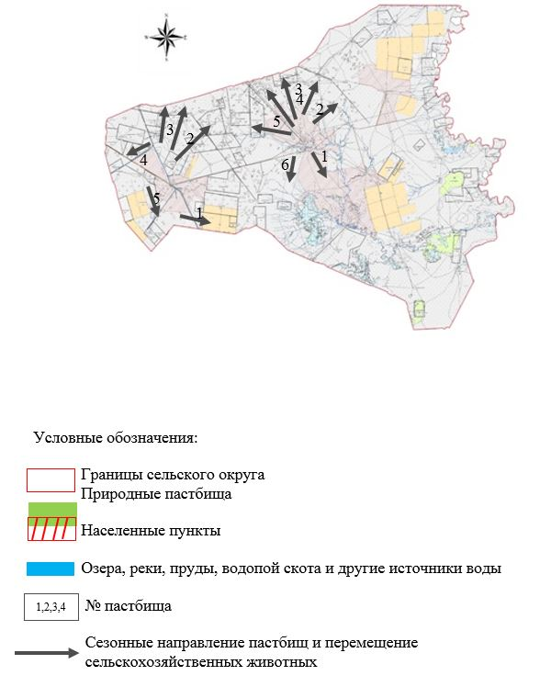

Приложение 15
к Плану по управлению
пастбищами и их
использованию по
Жанибекскому району
на 2021-2022 годы
Карта с обозначениями внешних и внутренних границ и площадей пастбищ, в том числе сезонных, объектов пастбищной инфраструктуры
Камыстинский сельский округ

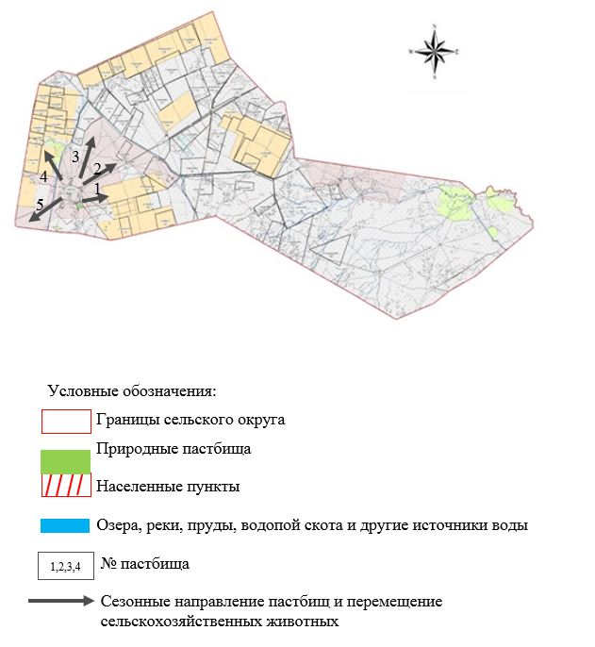

Приложение 16
к Плану по управлению
пастбищами и их
использованию по
Жанибекскому району
на 2021-2022 годы
Карта с обозначениями внешних и внутренних границ и площадей пастбищ, в том числе сезонных, объектов пастбищной инфраструктуры
Таловский сельский округ

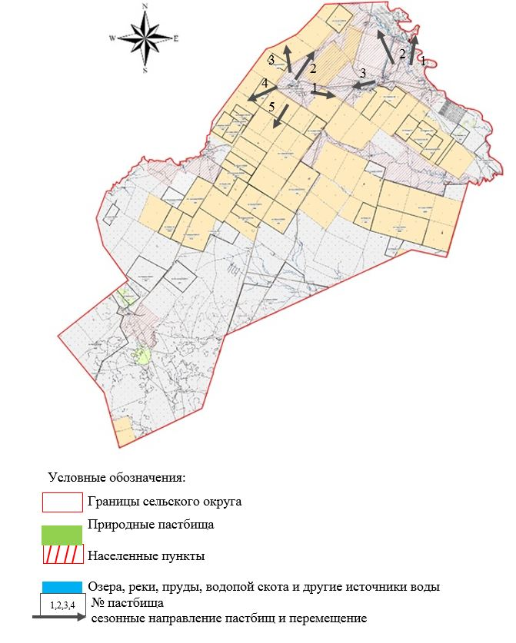

Приложение 17
к Плану по управлению
пастбищами и их
использованию по
Жанибекскому району
на 2021-2022 годы
Карта с обозначениями внешних и внутренних границ и площадей пастбищ, в том числе сезонных, объектов пастбищной инфраструктуры
Тауский сельский округ

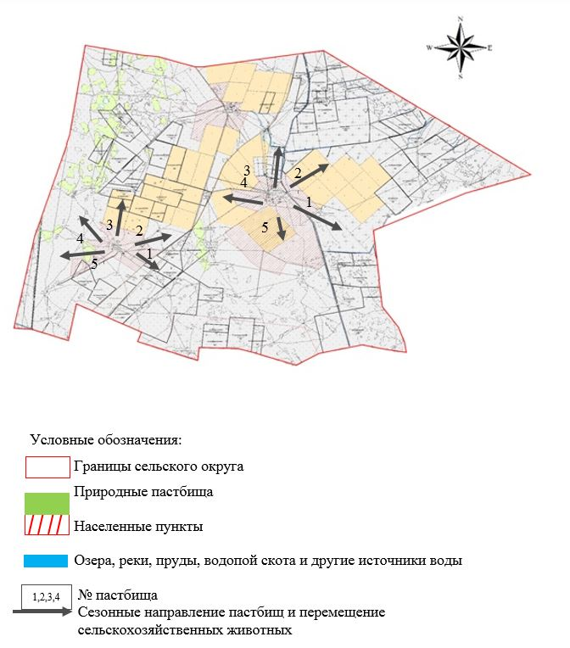

Приложение 18
к Плану по управлению
пастбищами и их
использованию по
Жанибекскому району
на 2021-2022 годы
Карта с обозначениями внешних и внутренних границ и площадей пастбищ, в том числе сезонных, объектов пастбищной инфраструктуры
Жанибекский и Узункульский сельские округа

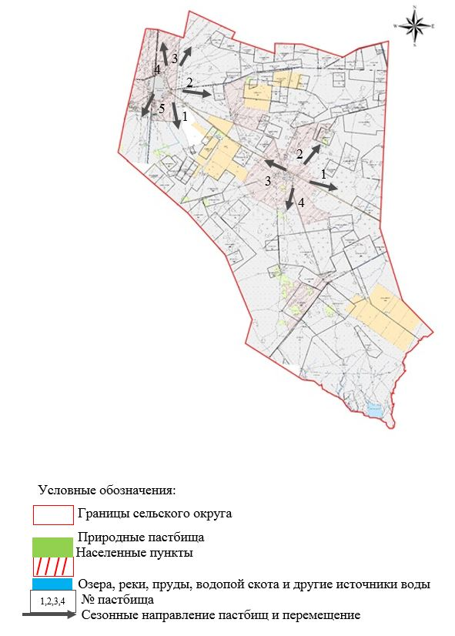

Приложение 19
к Плану по управлению
пастбищами и их
использованию по
Жанибекскому району
на 2021-2022 годы
Схема доступа пастбищепользователей к водоисточникам (озерам, рекам, прудам, копаням, оросительным или обводнительным каналам, трубчатым или шахтным колодцам), составленную согласно норме потребления воды
Акобинский сельский округ

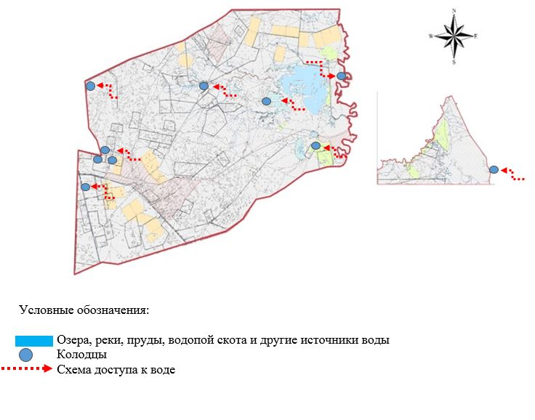

Приложение 20
к Плану по управлению
пастбищами и их
использованию по
Жанибекскому району
на 2021-2022 годы
Схема доступа пастбищепользователей к водоисточникам (озерам, рекам, прудам, копаням, оросительным или обводнительным каналам, трубчатым или шахтным колодцам), составленную согласно норме потребления воды
Борсинский сельский округ

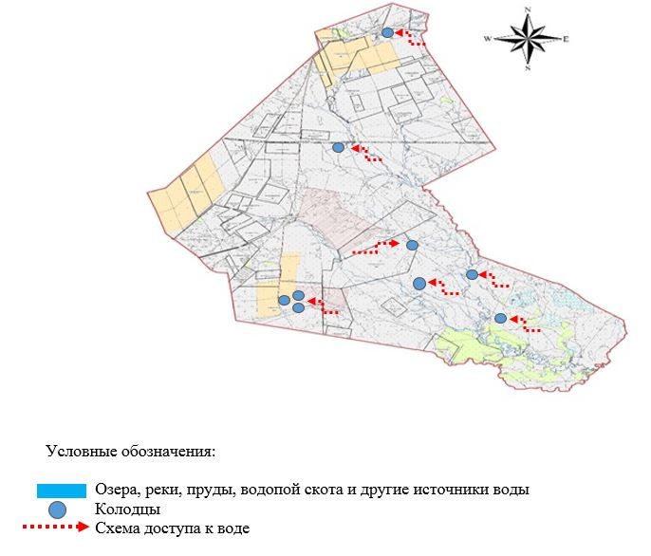

Приложение 21
к Плану по управлению
пастбищами и их
использованию по
Жанибекскому району
на 2021-2022 годы
Схема доступа пастбищепользователей к водоисточникам (озерам, рекам, прудам, копаням, оросительным или обводнительным каналам, трубчатым или шахтным колодцам), составленную согласно норме потребления воды
Жаксыбайский сельский округ

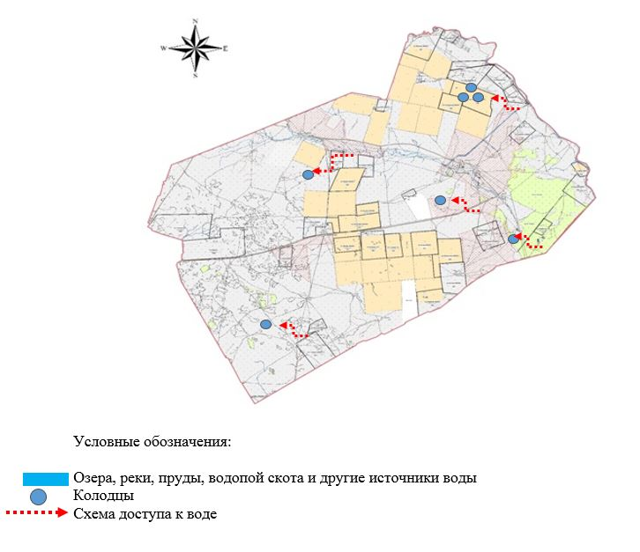

Приложение 22
к Плану по управлению
пастбищами и их
использованию по
Жанибекскому району
на 2021-2022 годы
Схема доступа пастбищепользователей к водоисточникам (озерам, рекам, прудам, копаням, оросительным или обводнительным каналам, трубчатым или шахтным колодцам), составленную согласно норме потребления воды
Куйгенкульский сельский округ

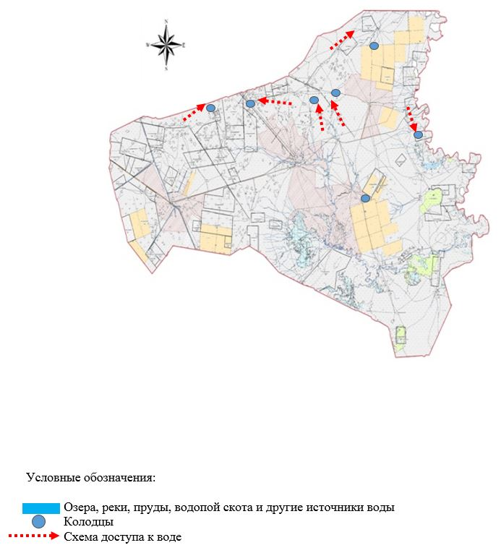

Приложение 23
к Плану по управлению
пастбищами и их
использованию по
Жанибекскому району
на 2021-2022 годы
Схема доступа пастбищепользователей к водоисточникам (озерам, рекам, прудам, копаням, оросительным или обводнительным каналам, трубчатым или шахтным колодцам), составленную согласно норме потребления воды
Камыстинский сельский округ

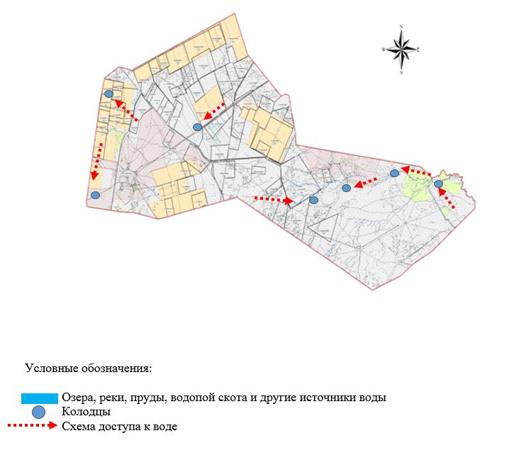

Приложение 24
к Плану по управлению
пастбищами и их
использованию по
Жанибекскому району
на 2021-2022 годы
Схема доступа пастбищепользователей к водоисточникам (озерам, рекам, прудам, копаням, оросительным или обводнительным каналам, трубчатым или шахтным колодцам), составленную согласно норме потребления воды
Таловский сельский округ

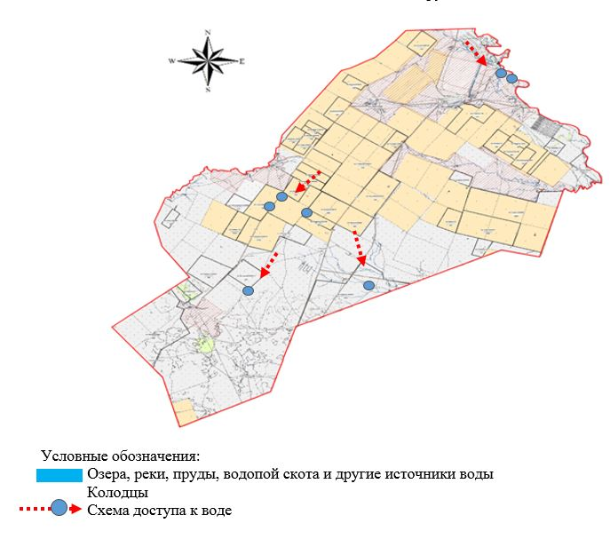

Приложение 25
к Плану по управлению
пастбищами и их
использованию по
Жанибекскому району
на 2021-2022 годы
Схема доступа пастбищепользователей к водоисточникам (озерам, рекам, прудам, копаням, оросительным или обводнительным каналам, трубчатым или шахтным колодцам), составленную согласно норме потребления воды
Тауский сельский округ

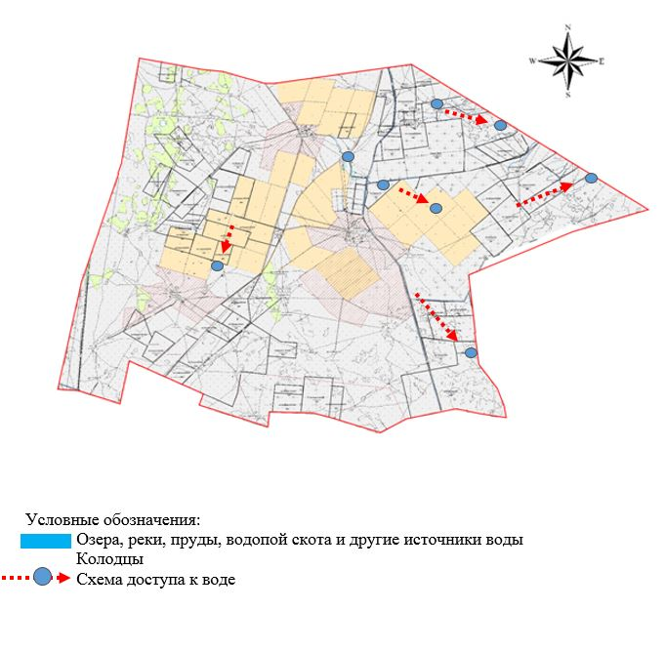

Приложение 26
к Плану по управлению
пастбищами и их
использованию по
Жанибекскому району
на 2021-2022 годы
Схема доступа пастбищепользователей к водоисточникам (озерам, рекам, прудам, копаням, оросительным или обводнительным каналам, трубчатым или шахтным колодцам), составленную согласно норме потребления воды
Жанибекский и Узункульский сельские округа

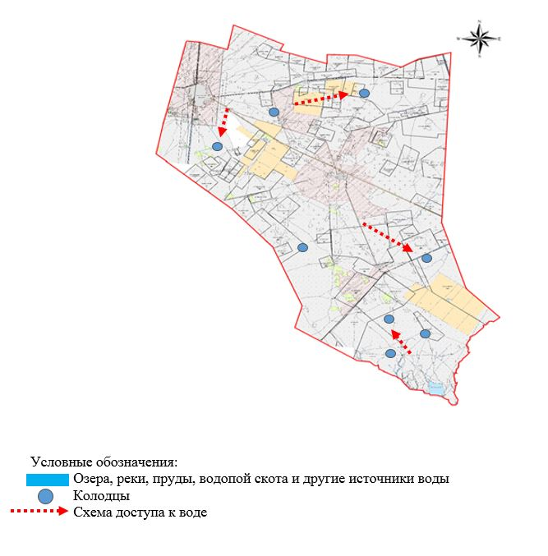

Приложение 27
к Плану по управлению
пастбищами и их
использованию по
Жанибекскому району
на 2021-2022 годы
Схема перераспределения пастбищ для размещения поголовья сельскохозяйственных животных физических и (или) юридических лиц, у которых отсутствуют пастбища, и перемещения его на предоставляемые пастбища
Акобинский сельский округ

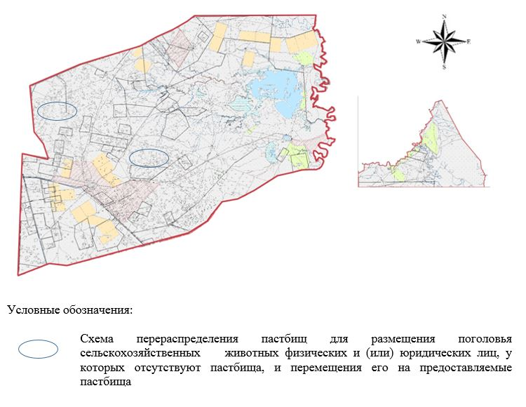

Приложение 28
к Плану по управлению
пастбищами и их
использованию по
Жанибекскому району
на 2021-2022 годы
Схема перераспределения пастбищ для размещения поголовья сельскохозяйственных животных физических и (или) юридических лиц, у которых отсутствуют пастбища, и перемещения его на предоставляемые пастбища
Борсинский сельский округ

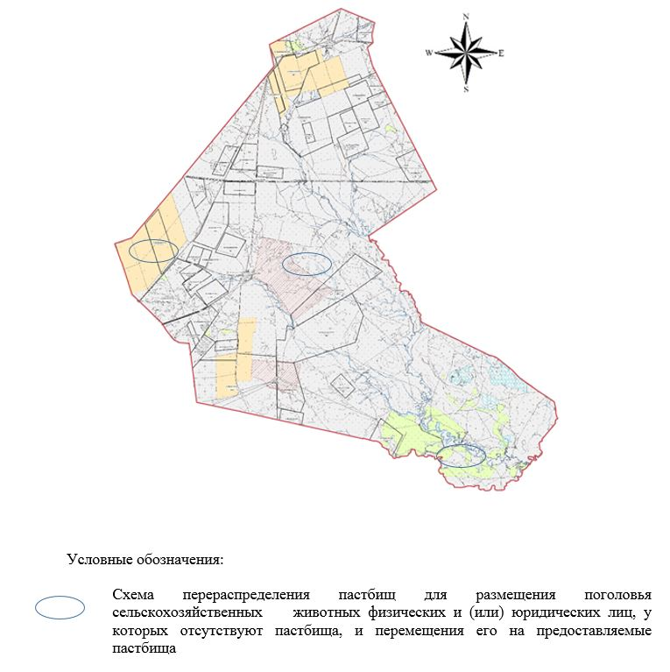

Приложение 29
к Плану по управлению
пастбищами и их
использованию по
Жанибекскому району
на 2021-2022 годы
Схема перераспределения пастбищ для размещения поголовья сельскохозяйственных животных физических и (или) юридических лиц, у которых отсутствуют пастбища, и перемещения его на предоставляемые пастбища
Жаксыбайский сельский округ

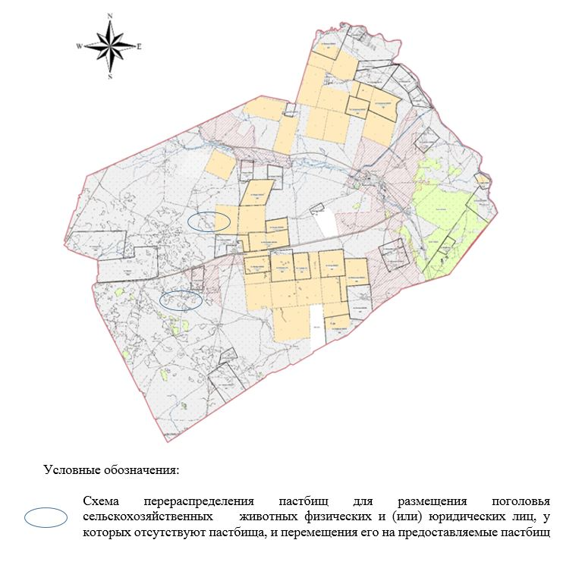

Приложение 30
к Плану по управлению
пастбищами и их
использованию по
Жанибекскому району
на 2021-2022 годы
Схема перераспределения пастбищ для размещения поголовья сельскохозяйственных животных физических и (или) юридических лиц, у которых отсутствуют пастбища, и перемещения его на предоставляемые пастбища
Куйгенкульский сельский округ

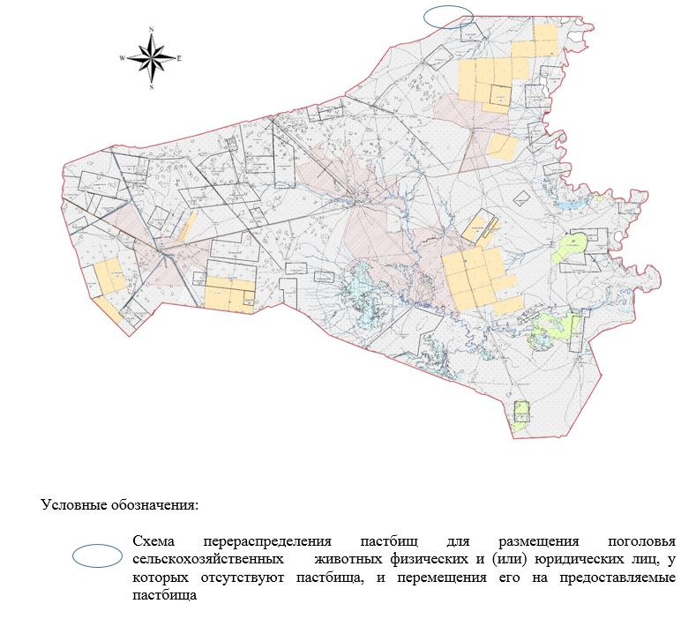

Приложение 31
к Плану по управлению
пастбищами и их
использованию по
Жанибекскому району
на 2021-2022 годы
Схема перераспределения пастбищ для размещения поголовья сельскохозяйственных животных физических и (или) юридических лиц, у которых отсутствуют пастбища, и перемещения его на предоставляемые пастбища
Камыстинский сельский округ

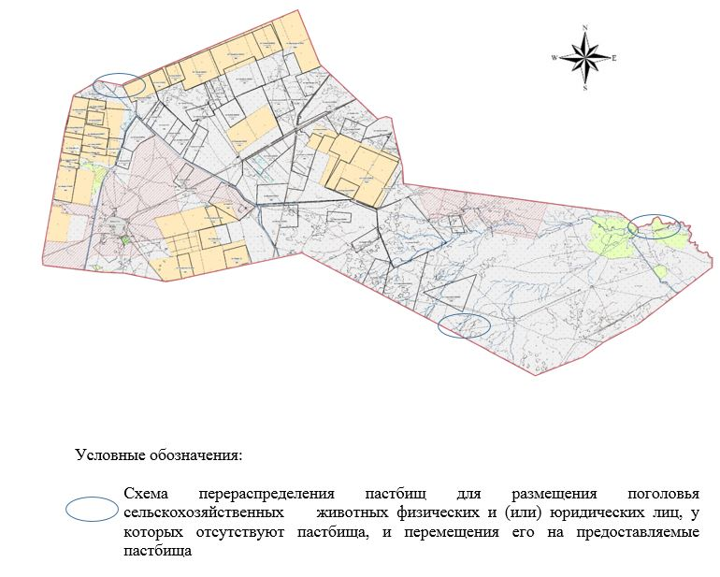

Приложение 32
к Плану по управлению
пастбищами и их
использованию по
Жанибекскому району
на 2021-2022 годы
Схема перераспределения пастбищ для размещения поголовья сельскохозяйственных животных физических и (или) юридических лиц, у которых отсутствуют пастбища, и перемещения его на предоставляемые пастбища
Таловский сельский округ

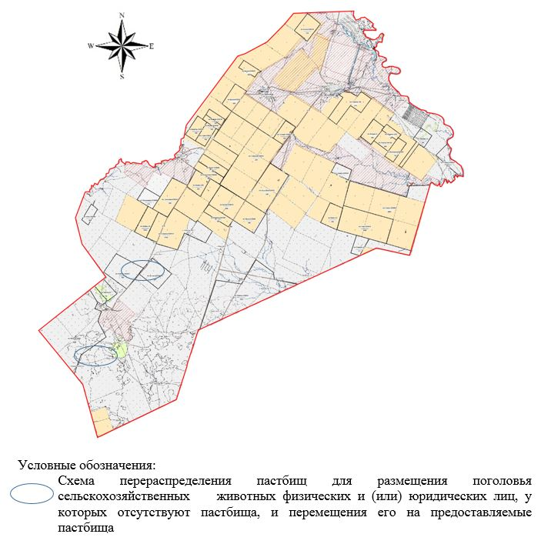

Приложение 33
к Плану по управлению
пастбищами и их
использованию по
Жанибекскому району
на 2021-2022 годы
Схема перераспределения пастбищ для размещения поголовья сельскохозяйственных животных физических и (или) юридических лиц, у которых отсутствуют пастбища, и перемещения его на предоставляемые пастбища
Тауский сельский округ

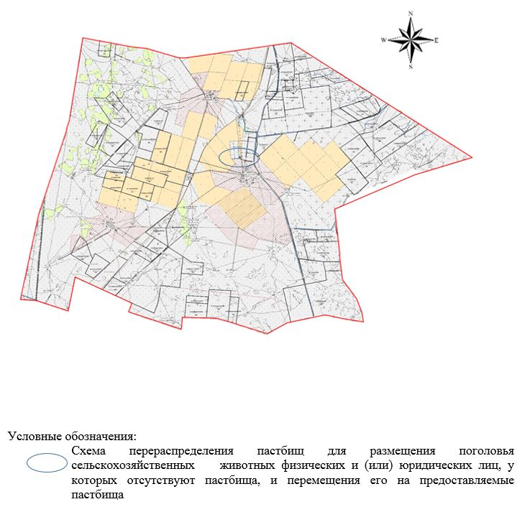

Приложение 34
к Плану по управлению
пастбищами и их
использованию по
Жанибекскому району
на 2021-2022 годы
Схема перераспределения пастбищ для размещения поголовья сельскохозяйственных животных физических и (или) юридических лиц, у которых отсутствуют пастбища, и перемещения его на предоставляемые пастбища
Жанибекский и Узункульский сельские округа

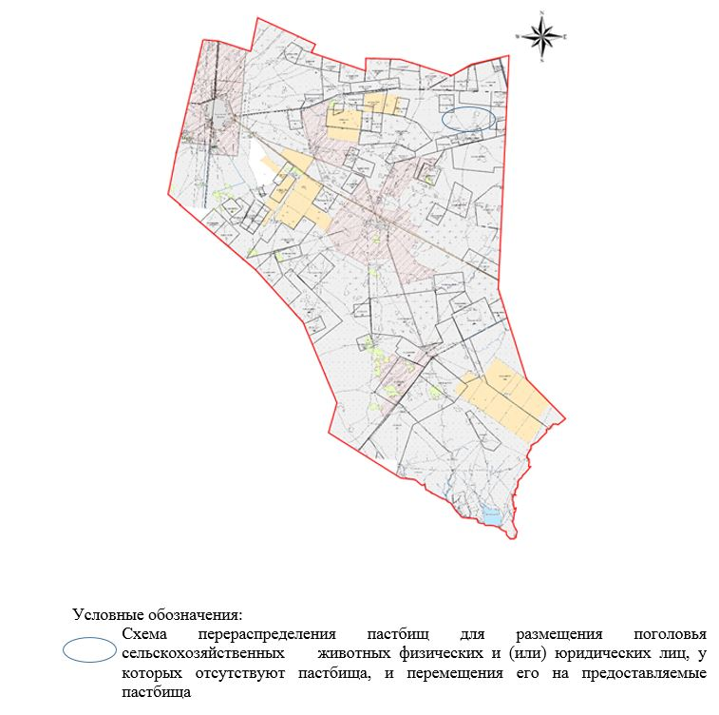

Приложение 35
к Плану по управлению
пастбищами и их
использованию по
Жанибекскому району
на 2021-2022 годы
Схема размещения поголовья сельскохозяйственных животных на отгонных пастбищах физических и (или) юридических лиц, не обеспеченных пастбищами, расположенными при городе районного значения, поселке, селе, сельском округе
Акобинский сельский округ

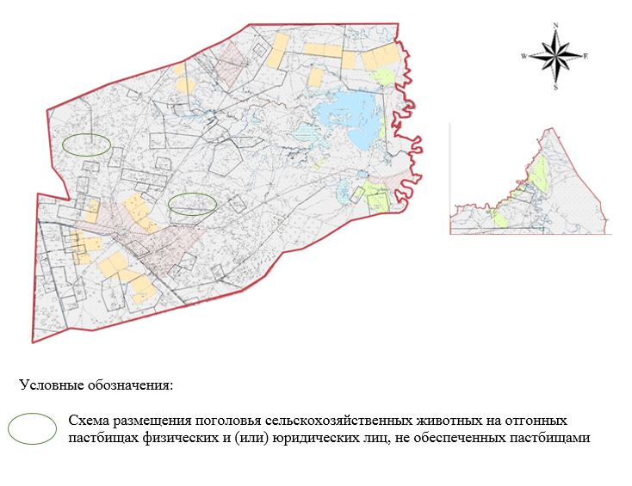

Приложение 36
к Плану по управлению
пастбищами и их
использованию по
Жанибекскому району
на 2021-2022 годы
Схема размещения поголовья сельскохозяйственных животных на отгонных пастбищах физических и (или) юридических лиц, не обеспеченных пастбищами, расположенными при городе районного значения, поселке, селе, сельском округе
Борсинский сельский округ

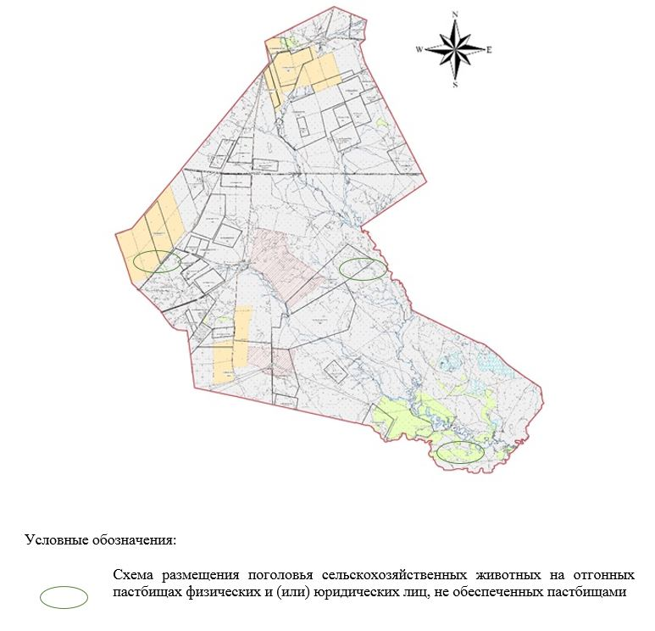

Приложение 37
к Плану по управлению
пастбищами и их
использованию по
Жанибекскому району
на 2021-2022 годы
Схема размещения поголовья сельскохозяйственных животных на отгонных пастбищах физических и (или) юридических лиц, не обеспеченных пастбищами, расположенными при городе районного значения, поселке, селе, сельском округе
Жаксыбайский сельский округ

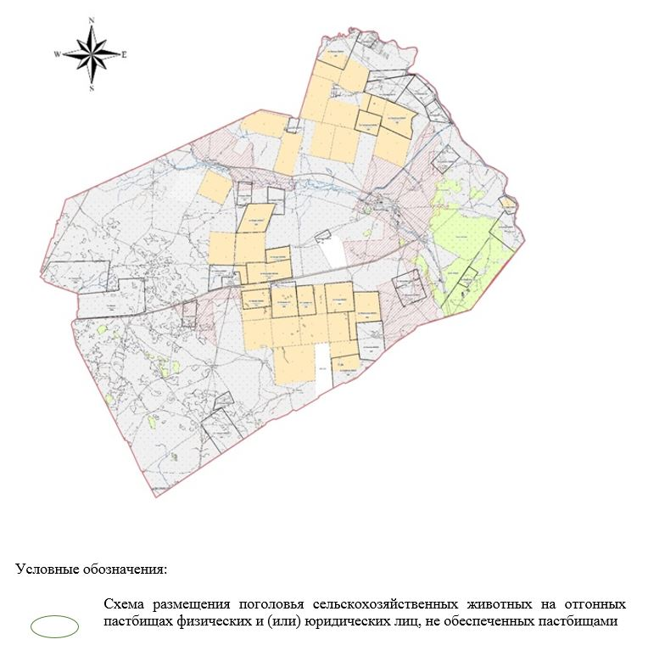

Приложение 38
к Плану по управлению
пастбищами и их
использованию по
Жанибекскому району
на 2021-2022 годы
Схема размещения поголовья сельскохозяйственных животных на отгонных пастбищах физических и (или) юридических лиц, не обеспеченных пастбищами, расположенными при городе районного значения, поселке, селе, сельском округе
Куйгенкульский сельский округ

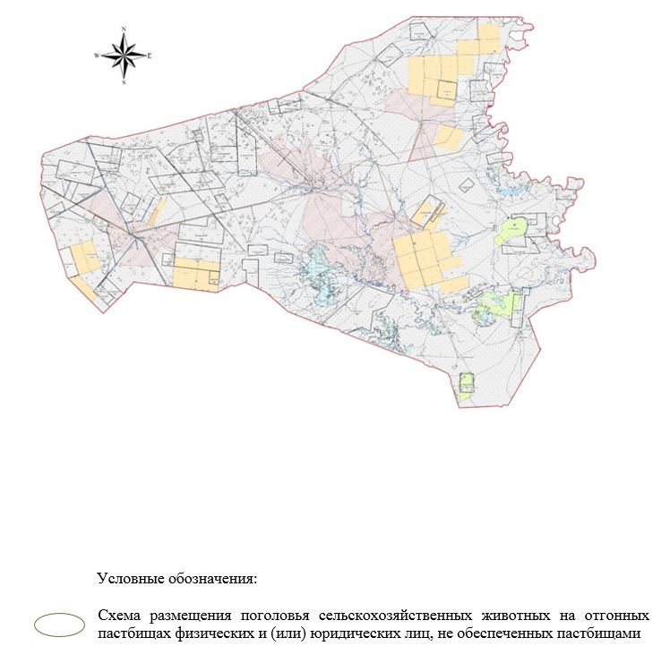

Приложение 39
к Плану по управлению
пастбищами и их
использованию по
Жанибекскому району
на 2021-2022 годы
Схема размещения поголовья сельскохозяйственных животных на отгонных пастбищах физических и (или) юридических лиц, не обеспеченных пастбищами, расположенными при городе районного значения, поселке, селе, сельском округе
Камыстинский сельский округ

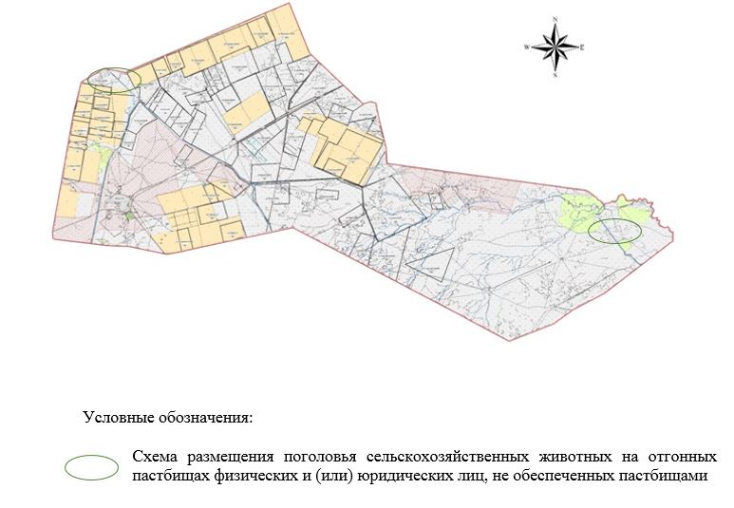

Приложение 40
к Плану по управлению
пастбищами и их
использованию по
Жанибекскому району
на 2021-2022 годы
Схема размещения поголовья сельскохозяйственных животных на отгонных пастбищах физических и (или) юридических лиц, не обеспеченных пастбищами, расположенными при городе районного значения, поселке, селе, сельском округе
Таловский сельский округ

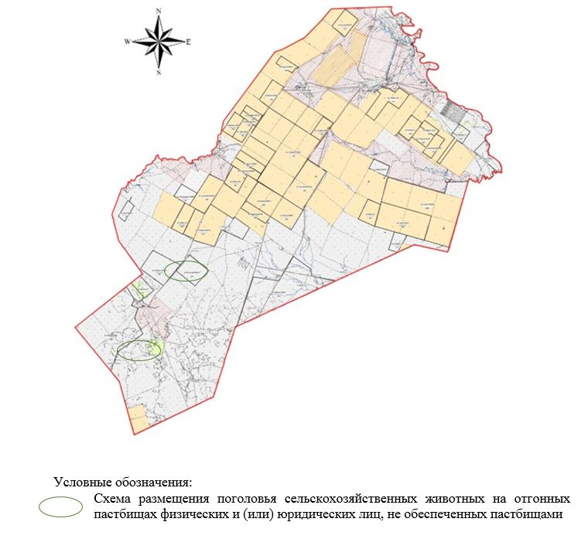

Приложение 41
к Плану по управлению
пастбищами и их
использованию по
Жанибекскому району
на 2021-2022 годы
Схема размещения поголовья сельскохозяйственных животных на отгонных пастбищах физических и (или) юридических лиц, не обеспеченных пастбищами, расположенными при городе районного значения, поселке, селе, сельском округе
Тауский сельский округ

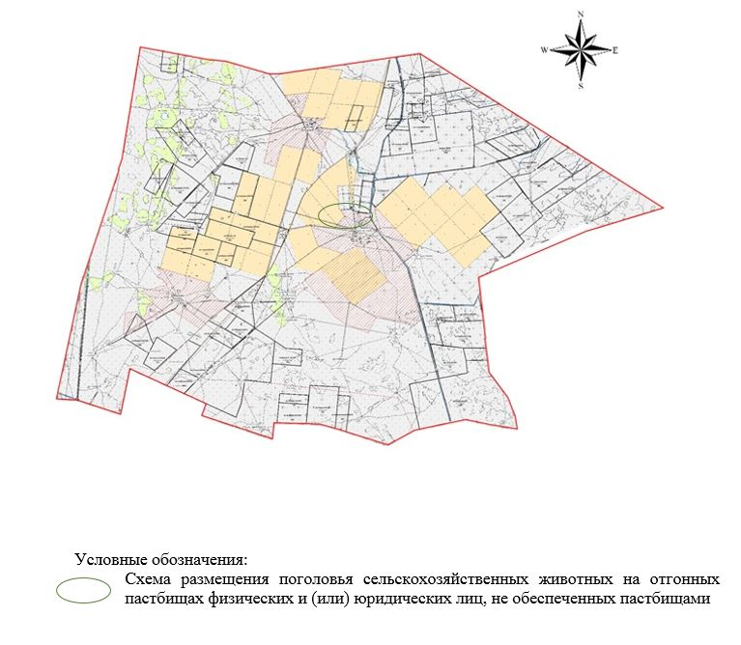

Приложение 42
к Плану по управлению
пастбищами и их
использованию по
Жанибекскому району
на 2021-2022 годы
Схема размещения поголовья сельскохозяйственных животных на отгонных пастбищах физических и (или) юридических лиц, не обеспеченных пастбищами, расположенными при городе районного значения, поселке, селе, сельском округе
Жанибекский и Узункульский сельские округа

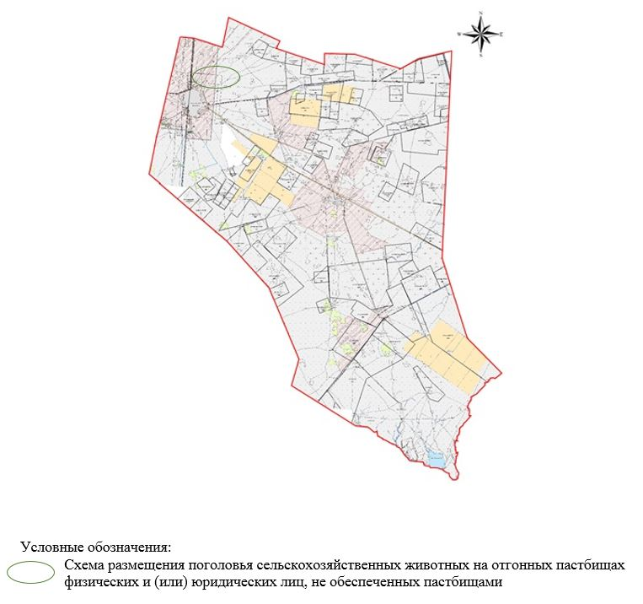

Примечание: расшифровка аббревиатур:
Со – показатель Цельсия;
га – гектар;
мм - миллиметр;
см – сантиметр.
Приложение 43
к Плану по управлению
пастбищами и их
использованию по
Жанибекскому району
на 2021-2022 годы
Схема (карта) с обозначением внешних и внутренних границ и площадей пастбищ, необходимых для удовлетворения нужд населения для выпаса сельскохозяйственных животных личного подворья, в зависимости от местных условий и особенностей Акобинский сельский округ

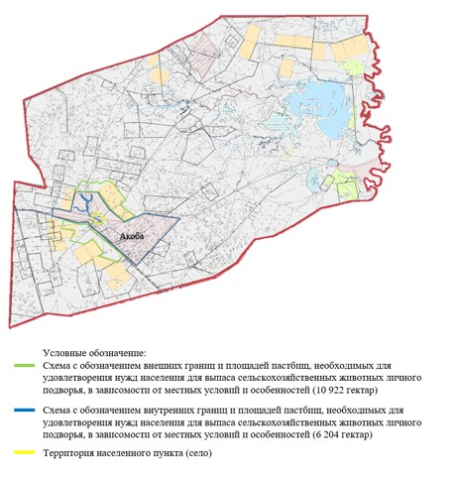

Приложение 44
к Плану по управлению
пастбищами и их
использованию по
Жанибекскому району
на 2021-2022 годы
Схема (карта) с обозначением внешних и внутренних границ и площадей пастбищ, необходимых для удовлетворения нужд населения для выпаса сельскохозяйственных животных личного подворья, в зависимости от местных условий и особенностей Борсинский сельский округ

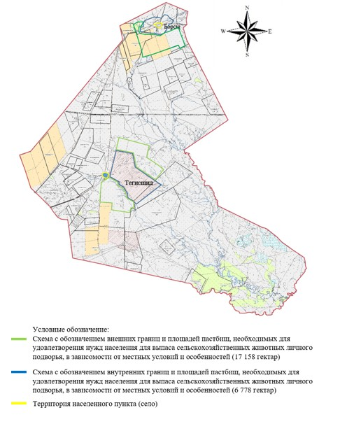

Приложение 45
к Плану по управлению
пастбищами и их
использованию по
Жанибекскому району
на 2021-2022 годы
Схема (карта) с обозначением внешних и внутренних границ и площадей пастбищ, необходимых для удовлетворения нужд населения для выпаса сельскохозяйственных животных личного подворья, в зависимости от местных условий и особенностей Куйгенкульский сельский округ

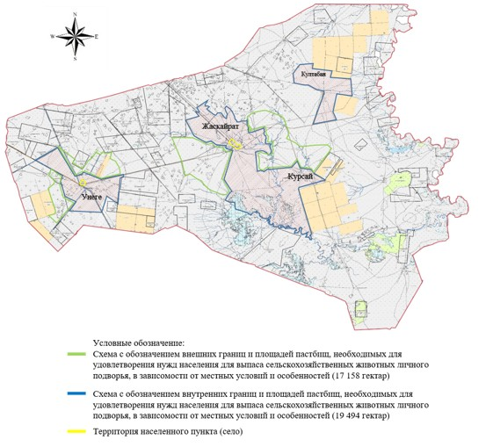

Приложение 46
к Плану по управлению
пастбищами и их
использованию по
Жанибекскому району
на 2021-2022 годы
Схема (карта) с обозначением внешних и внутренних границ и площадей пастбищ, необходимых для удовлетворения нужд населения для выпаса сельскохозяйственных животных личного подворья, в зависимости от местных условий и особенностей Камыстинский сельский округ

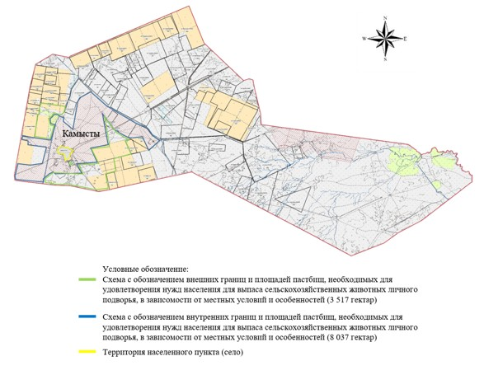

Приложение 47
к Плану по управлению
пастбищами и их
использованию по
Жанибекскому району
на 2021-2022 годы
Схема (карта) с обозначением внешних и внутренних границ и площадей пастбищ, необходимых для удовлетворения нужд населения для выпаса сельскохозяйственных животных личного подворья, в зависимости от местных условий и особенностей Жакысбайский сельский округ

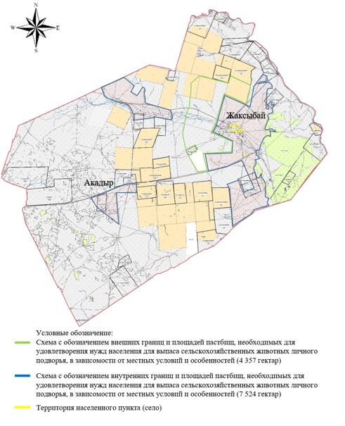

Приложение 48
к Плану по управлению
пастбищами и их
использованию по
Жанибекскому району
на 2021-2022 годы
Схема (карта) с обозначением внешних и внутренних границ и площадей пастбищ, необходимых для удовлетворения нужд населения для выпаса сельскохозяйственных животных личного подворья, в зависимости от местных условий и особенностей Таловский сельский округ

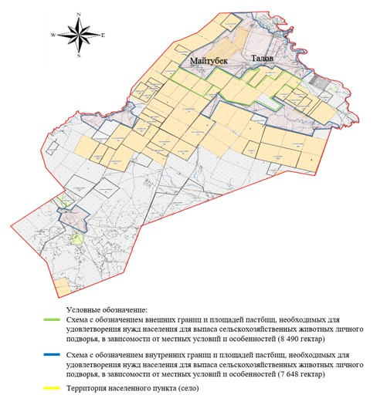

Приложение 49
к Плану по управлению
пастбищами и их
использованию по
Жанибекскому району
на 2021-2022 годы
Схема (карта) с обозначением внешних и внутренних границ и площадей пастбищ, необходимых для удовлетворения нужд населения для выпаса сельскохозяйственных животных личного подворья, в зависимости от местных условий и особенностей Тауский сельский округ

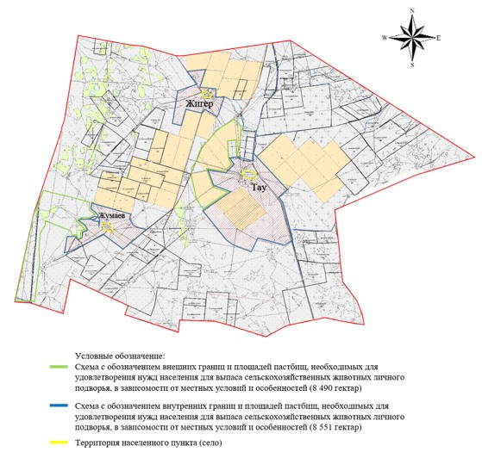

Приложение 50
к Плану по управлению
пастбищами и их
использованию по
Жанибекскому району
на 2021-2022 годы
Схема (карта) с обозначением внешних и внутренних границ и площадей пастбищ, необходимых для удовлетворения нужд населения для выпаса сельскохозяйственных животных личного подворья, в зависимости от местных условий и особенностей Жанибекский и Узункульский сельский округ

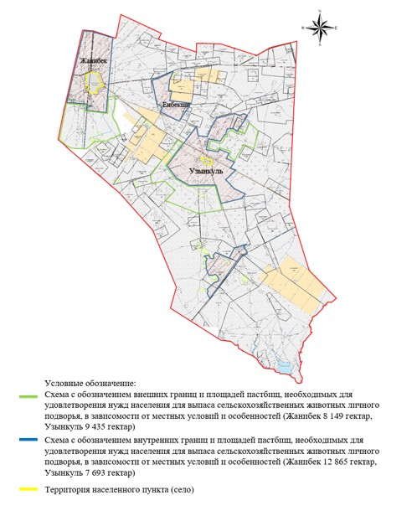

Примечание: расшифровка аббревиатур:
Со – показатель Цельсия;
га – гектар;
мм - миллиметр;
см – сантиметр.

© 2012. РГП на ПХВ «Институт законодательства и правовой информации Республики Казахстан» Министерства юстиции Республики Казахстан

